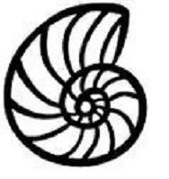
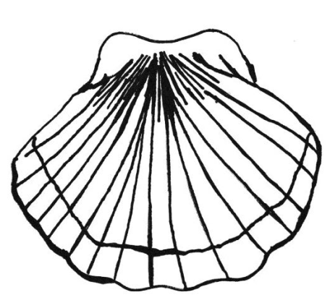
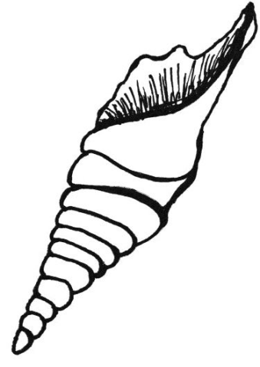
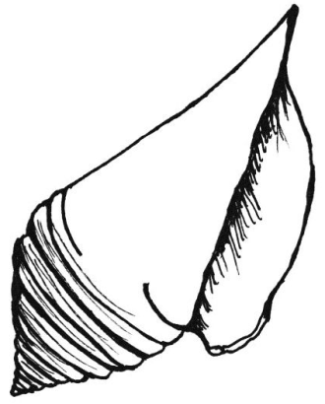
Wytnij wszystkie muszelki, następnie poukładaj według wzoru. Przelicz muszelki w danym zbiorze. Których muszelek jest najwięcej, a których najmniej?

